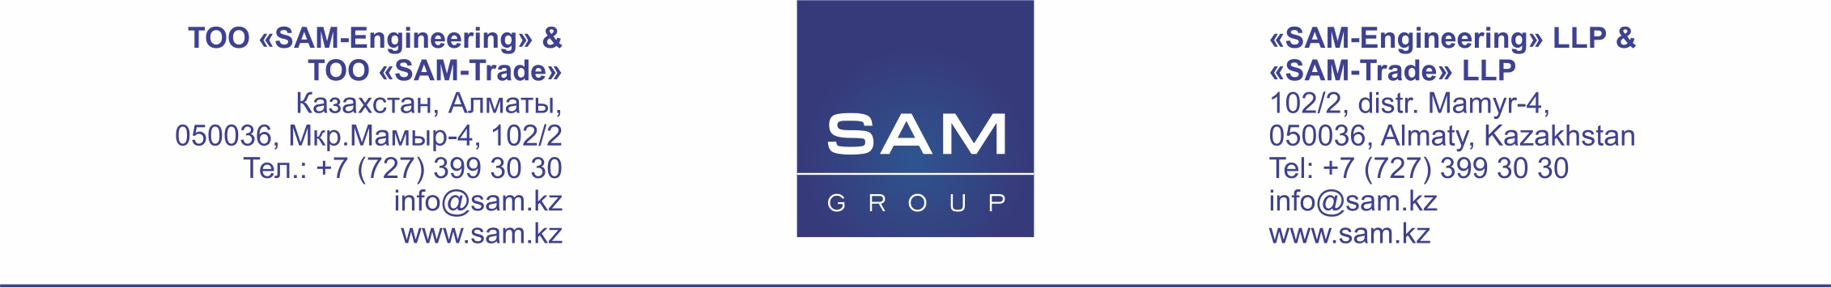

г. Алматы, {{offer_date}}
Версия №{{offer_version}}
{{client_company_full}}

КОММЕРЧЕСКОЕ ПРЕДЛОЖЕНИЕ
Компания SAM является официальным партнером на территории Республики Казахстан компании Riello (Италия), одной из ведущих производителей систем бесперебойного питания. Наша компания имеет штат сертифицированных специалистов для выполнения монтажных и пуско-наладочных работ и дальнейшего технического обслуживания указанного оборудования.
{{intro_text}}

№ | Наименование | Кол-во | {{unit_price_header}} | {{total_price_header}}
{{item_no}} | {{item_name}} | {{item_qty}} | {{item_unit_price}} | {{item_total}}
{{total_label}} |  |  |  | {{grand_total}}

Итого, стоимость оборудования составляет: {{total_price_block}}

Условия оплаты: | {{payment_terms}}
Срок поставки: | {{delivery_time}}
Условия поставки: | {{delivery_terms}}
Монтажные работы: | {{installation_terms}}
Пуско-наладочные работы: | {{startup_terms}}
Предложение действительно: | {{offer_validity}}

Гарантия 12 месяцев с момента запуска или 18 месяцев с момента отгрузки с завода. Гарантия действительна только в случае выполнения монтажных и пуско-наладочных работ сертифицированным специалистом. А также эксплуатации в соответствии с требованиями завода изготовителя.
Гарантия не распространяется на расходные материалы, такие как фреон, клиновые ремни, воздушные фильтры, резиновые части (клапана Шрёдера), соленойдные клапаны.
{{currency_terms}}

С уважением,
{{signer_name}}
{{signer_position}}

Исполнитель:
{{manager_name}}
{{manager_position}}
{{manager_email}}
{{manager_phone}}

